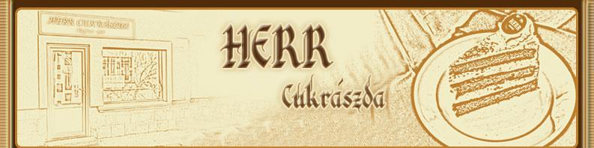
Herr Cukrászda
2023 Dunabogdány Petőfi S. utca 18.
tel: 06-26-390-540, 06-20-358-81-88
06-20-925-87-35
honlap: www.herrcukraszda.hu
2023 Dunabogdány Petőfi S. utca 18.
tel: 06-26-390-540, 06-20-358-81-88
honlap: www.herrcukraszda.hu

Információk esküvői torta rendeléséhez
Torta rendelést két héttel az esküvő időpontja előtt tudunk elfogadni!
Tortáink kétféle burkolással készülnek:
- Tejszínes
- Marcipános
Marcipánnal burkolható tortáink:
- Citrom torta - vajkrémes
- Csoki torta - vajkrémes
- Dió torta - vajkrémes
- Stefánia torta
  - A stefánia torta vajkrémes csoki krémmel van töltve, úgy mint a dobos torta csak nem cukor van a tetején, hanem csokoládéval van áthúzva
- Eszterházy torta
  - Az eszterházy tortának diós a piskótája és főzött vanília krémmel van töltve
- Gesztenye torta - vajkrémes
- Mogyoró torta - vajkrémes
- Puncstorta
- Vaníliás főzött torta
  - főzött vanília krémmel töltött torta
- Csokis főzött torta
  - főzött csoki krémmel töltött torta
- Nagymama mákosa
  - Mákos a piskótája, házi jellegű tejbegrízes krémmel és meggylekvárral van töltve
- Párizsi krémmel töltött csoki torta
  - főzött tejszínes csoki krémmel töltött torta, kérhető meggyel és meggy nélkül
Tejszínnel burkolható tortáink:
- Minden marcipánnal is burkolható torta
ezen kívül még,
- Joghurtos eper torta
- Joghurtos kiwi torta
- Joghurtos málna torta
- Túró torta
  - tejszínes túró krémmel töltött torta
- Gyümölcsös túró torta
  - Alulról felfelé úgy néz ki, hogy piskóta – őszibarack – túrókrém – piskóta – málna – túrókrém- piskóta
- Tiramisu torta
- Csilla torta
  - piskóta, csoki krém, egy szelet marcipán csík, tejszínes-kávé krémes a teteje
- Oroszkrém torta
  - krémes krémje van összekeverve tejszínnel és rumos mazsolával
- Feketeerdő torta
- Rigó Jancsi torta
  - fehér piskóta, főzött tejszínes csoki krém (főzött csoki + felvert tejszínhab)
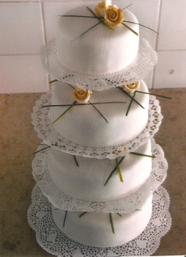
Tortáink kétféle állvánnyal kérhetők:
- Sima állvány
  - ez esetben a torták egymás felett helyezkednek el, felülről lefelé növekvő szeletszámmal (8 – 16 – 24 – 32 = 80)
  - Az emeletek többféleképpen variálhatók:
    - 7 – 14 = 21
    - 14 – 21 = 35
    - 21 – 28 = 49
    - 7 – 14 – 21 = 42
    - 14 – 21 – 28 = 53
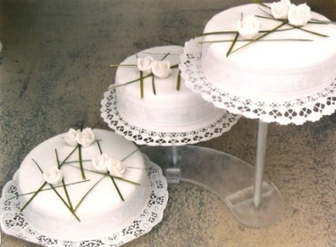
- Eltolt állvány
  - ez esetben a torták egymás felett eltoltan helyezkednek el és minden emeleten 16 szeletesek a torták
  - lehet 3 (48 szelet), 4 (64 szelet), vagy 5 (80 szelet) emeletes
  - tejszínnel burkolt torta eltolt állványon maximum 3 emeletes lehet

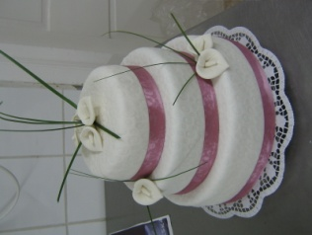
- Állvány nélküli emeletes tortát három emeletig tudunk elkészíteni
Szeletek:
  - 40 – 21 – 7 = 68
  - 28 – 14 – 7 = 49

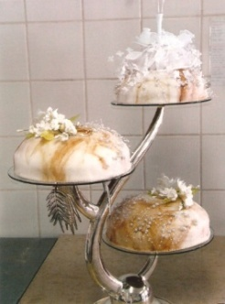
- Állványainkra kauciót nem számolunk fel, kivéve az üvegből készült három emeletes pálmaleveles állvány, amiért 50.000 ft kauciót kérünk, melyet visszaadunk, ha sérülésmentesen kerül vissza hozzánk az állvány

Torta díszítések:
Díszítéseinket megtekinthetik honlapunkon illetve az üzletünkben elkérhető albumban. Ezenkívül a pár elképzeléseit is lehetőségünkhöz mérten megpróbáljuk teljesíteni.
Virág díszítések:
- Ehetőek:

- marcipán virág : rózsa, barackvirág, kála …stb.
- Nem ehetőek:
- élővirág díszítés
  - a pár elképzelései szerint mi készítettjük el, vagy Önök is behozhatják üzletünkbe
- tragant virág
  - cukorból és tojásfehérjéből készül
Egyéb díszítések:
- szalagok
- díszfű
- gyöngydíszítés
- nászpár
  - választhatnak katalógusunkból, melyet üzletünkben tekinthetnek meg, illetve hozhatnak is nászpárt, amit térítésmentesen felteszünk a tortára
- tüzijáték
Szállítás:
Tortáinkat hűtő kocsival szállítjuk ki. Szállítási díjat Visegrádtól Szentendréig nem számolunk fel.
Áraink:
Nálunk nincs meghatározott szeletár, tortáink 15000 – 50000 ft között mozognak íztől függően.
- Tortaáraink:
Torta | 7 szeletes | 14 szeletes | 21 szeletes | 28 szeletes
Citrom torta | 1750.- | 3500.- | 5250.- | 7000.-
Csilla torta | 2590.- | 5180.- | 7770.- | 10360.-
Csoki torta | 2170.- | 4340.- | 6510.- | 8680.-
Dió torta | 2170.- | 4340.- | 6510.- | 8680.-
Dobos torta | 2170.- | 4340.- | 6510.- | 8680.-
Joghurtos eper | 2310.- | 4620.- | 6930.- | 9240.-
Sacher torta | 2030.- | 4060.- | 6090.- | 8120.-
Joghurtos málna | 2450.- | 4900.- | 7350.- | 9800.-
Eszterházy torta | 2100.- | 4200.- | 6300.- | 8400.-
Feketeerdő torta | 2730.- | 5460.- | 8190.- | 10920.-
Gesztenye torta | 2170.- | 4340.- | 6510.- | 8680.-
Orosz torta | 2310.- | 4620.- | 6930.- | 9240.-
Mogyoró torta | 2870.- | 5740.- | 8610.- | 11480.-
Puncs torta | 2170.- | 4340.- | 6510.- | 8680.-
Túró torta | 2170.- | 4340.- | 6510.- | 8680.-
Tiramisu torta | 3220.- | 6440.- | 9660.- | 12880.-
Párizsi krémmel töltött csokitorta | 3220.- | 6440.- | 9660.- | 12880.-
Nagymama mákosa | 1820.- | 3640.- | 5460.- | 7280.-
Rigó torta | 2590.- | 5180.- | 7770.- | 10360.-
Gyümölcsös túró torta | 2590.- | 5180.- | 7770.- | 10360.-
Csoki főzött torta | 1610.- | 3220.- | 4830.- | 6440.-
Vanília főzött torta | 1610.- | 3220.- | 4830.- | 6440.-

- Díszítések árai
  - Tejszínes burkolás 14 szeletenként 2000 ft
  - Marcipános burkolás 14 szeletenként 3000 ft
  - Marcipán virág 350-ft/db

  - Tragantvirág 3000-ft/db
  - Barackvirág 200-ft/db
  - Nászpár 2000-8000-ft/db
  - Tüzijáték:
    - kicsi 300-ft/db
    - nagy 600-ft/db
Sós és apró édes süteményeink
- Sós sajtos leveles tésztás kocka
  - Ajánlatunk 5-6 kg 100 főre
  - 2400-ft/kg
- Apró édes ládában
  - 1 ládában kb. 200-220 szelet sütemény van, kb. 7-8 kg
  - A ládában 15 féle sütemény van:
Linzer Ischler Mézes krémes
Zserbó Diós resztelt Bécsi szelet
Citromos klára szelet Kókusz szelet Royal bomba
Kókusz bomba 4 féle mignon Hólabda
  - Ajánlatunk 1 láda 40 főre
  - Ára: 25000 ft/láda
Fizetés:
Mi nem kérünk sem előleget, sem foglalót, kivéve a pálmaleveles üveg állványunkat. A tortát üzletünkben, az esküvő utáni vasárnap vagy az azt követő héten kedden fizethetik ki. Viszonteladóinktól az állványt és a ládákat mi szállítjuk vissza, egyéb helyszínekről Önöknek kell visszahozni a fizetés napján. Kérjük figyeljenek rá, hogy az állvány minden része visszakerüljön hozzánk.
Árkalkuláció:

Példánkban a 2. oldalon látható sima állványos, 4 emeletes torta árát vezetjük végig, torta íznek a négy legdrágább tortát írjuk, marcipános burkolással

28 szeletes párizsi torta 12880.-
21 szeletes mogyoró torta 8610.-
14 szeletes puncs torta 4340.-
7 szeletes csoki torta 2170.-
Összesen 71 szelet
Marcipán burkolás 15000.-
Marcipán rózsa kb. 15db 15×350 5250.-

Összesen 48250.-

Kérdéseikkel nyugodtan keressenek meg. Torta rendelésüket leadhatják telefonon vagy időpont egyeztetéssel személyesen. Mindhárom esetben hívják a 06-20-358-81-88-as telefonszámot.
Áraink tájékoztató jellegűek, a végső árat minden esetben a torta elkészülte után számoljuk ki.

Köszönjük, hogy minket választottak!

Herr András
cukrászmester
06-20-358-81-88

